KDU-ČSL STUDNICE

VÁS SRDEČNĚ ZVE

9.října 2016 od 13 hod.

do kaple sv.ZDISLAVY ve STUDNICÍCH na

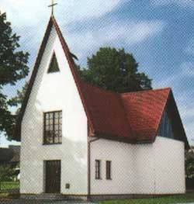

POSVÍCENSKÝ KONCERT

vystoupí skupina
S M A L L B A N D

( hrají dechové nástroje)
(

